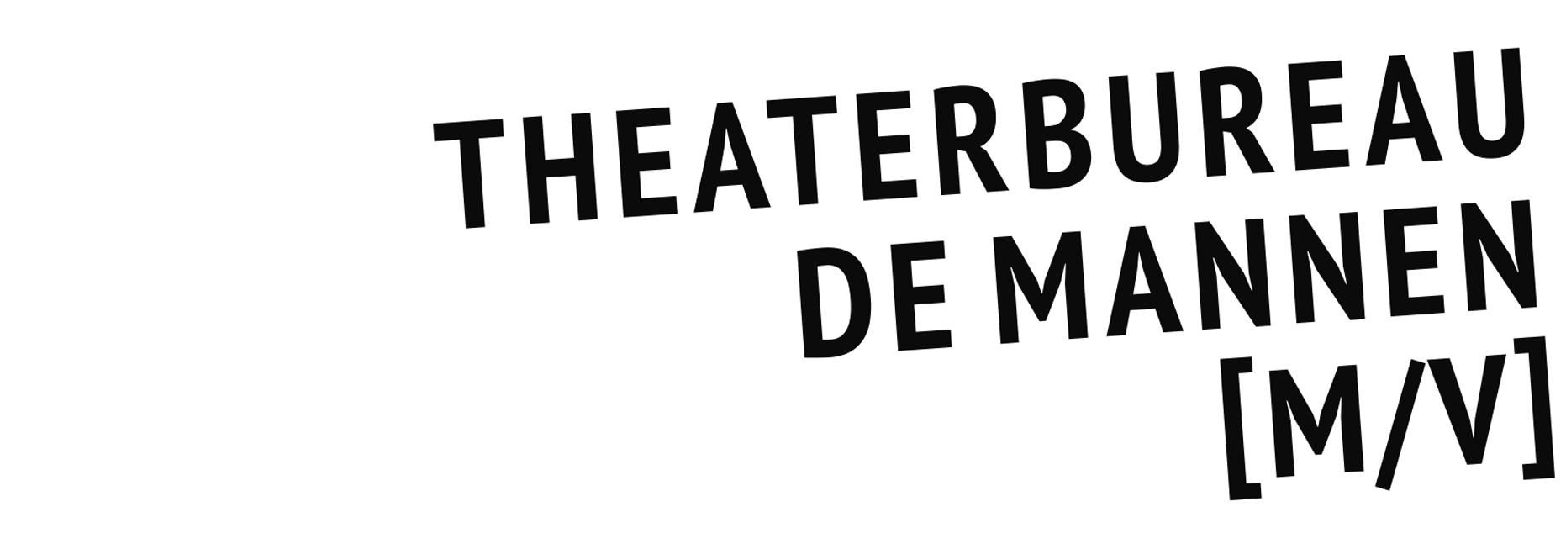

SEIZOEN 2020 – 2021
GENRE: MUZIEK

Slagerij van Kampen
Rhythm of Life

Met de hartverwarmende energie van de bandleden, indrukwekkende set-ups, shows vol visuele effecten en de onmiskenbare kracht van de opzwepende drums is Slagerij van Kampen een fenomeen van wereldformaat geworden.

In hun nieuwe wervelende show Rhythm of Life vangen ze de schoonheid van de aarde in de oerdrift van de drums; een samensmelting van culturen, de overweldigende natuurelementen en de puurheid van het leven verwerkt in de meest prachtige ritmes. Soms groots en meeslepend, dan weer ragfijn en verstillend. Hoor de regen, het ruisen van de bomen, voel de zon en proef de vrijheid.

Rhythm of Life is een intens en indrukwekkend muziekspektakel van de eerste tot de laatste minuut.

Band: Olaf Fase, Boudine van Slobbe, Clara de Mik, Johan Boere, Robin van Vliet | Artistieke leiding: Eric Dieteren | Lichtontwerp: The Art of Light | Producent en Publiciteit: ICON Entertainment BV

De pers over Slagerij van Kampen:

“De slagwerkers krijgen alle ruimte voor solospots, spelen duetten, en zijn als team misschien wel de beste formatie ooit. Alles wordt bloedstrak gespeeld.” – de Slagwerkkrant

